实验1 通过telnet访问路由器
（1）实验现象1 密码登录
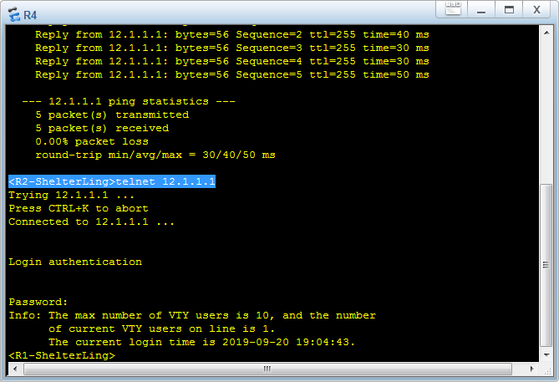
（2）实验现象2 账户加密码登录
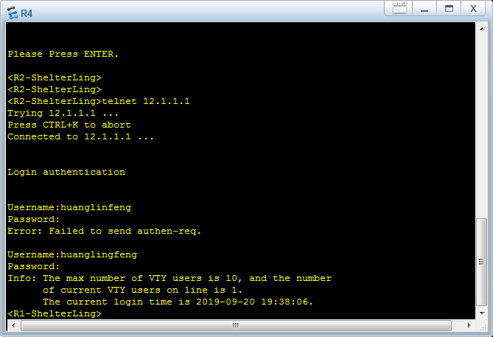
（3）实验现象3 无账号密码登录
